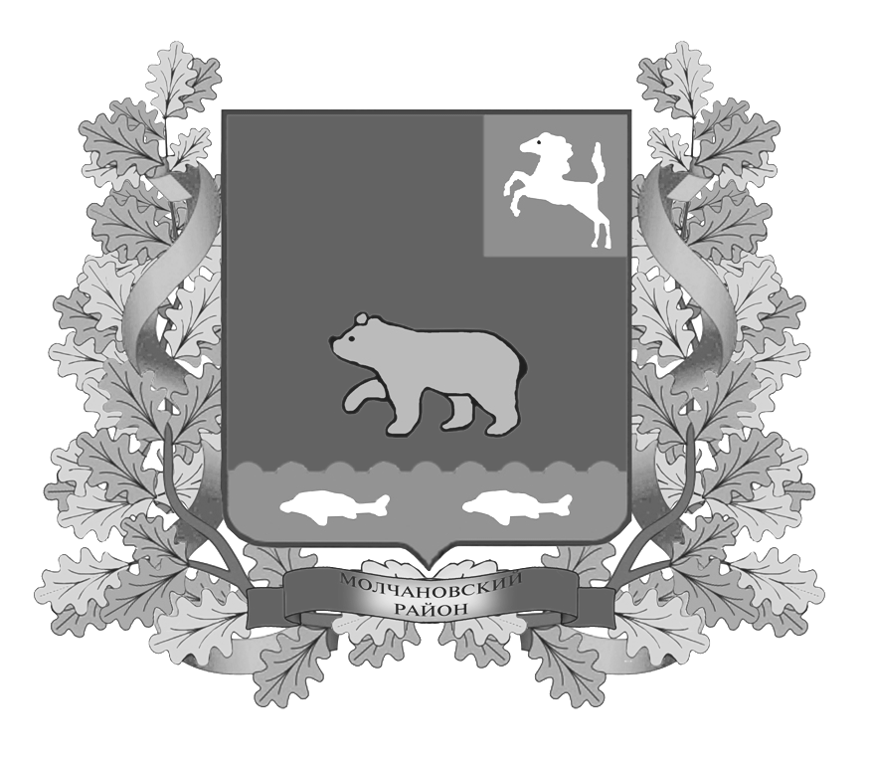
дума молчановского РАЙОНА
Томской области
РЕШЕние
29.12.2016 № 64
с. Молчаново
Об утверждении плана работы контрольно – счетного органа муниципального образования «Молчановский район» на 2017 год
В соответствии с решением Думы Молчановского района от 28.11.2014 года № 47 «Об утверждении Положения о контрольно – счетном органе муниципального образования «Молчановский район»,

ДУМА МОЛЧАНОВСКОГО РАЙОНА РЕШИЛА:

- Утвердить план работы контрольно – счетного органа муниципального образования «Молчановский район» на 2017 год согласно приложению.
- Опубликовать настоящее решение в официальном печатном издании «Вестник Молчановского района» и разместить на официальном сайте муниципального образования «Молчановский район» (http://www.molchanovo.ru/).
- Настоящее решение вступает в силу со дня его официального опубликования.

Председатель Думы
Молчановского района М.Т. Лагута

Глава Молчановского района Ю.Ю.Сальков

Приложение к решению
Думы Молчановского района
от 29.12.2016 № 64

ПЛАН
работы контрольно – счетного органа
муниципального образования «Молчановский район» на 2017 год

№ п/п | Мероприятия | Ответствен ный исполнитель | Срок  исполне ния
1. | Подготовка отчета о работе контрольно-счетного органа «Молчановский район» за 2016 год | Ткаченко Н.М. | 1 квартал
2. | Внешняя проверка годового отчета об исполнении бюджета муниципального образования «Молчановский район» за 2016 год. Внешняя проверка бюджетной отчетности главных администраторов бюджетных средств. | Ткаченко Н.М. | 1-2 квартал
3. | Внешняя проверка годового отчета об исполнении бюджета Суйгинского сельского поселения за 2016 год | Ткаченко Н.М. | 2 квартал
4. | Внешняя проверка годового отчета об исполнении бюджета Молчановского сельского поселения за 2016 год | Ткаченко Н.М. | 2 квартал
5. | Внешняя проверка годового отчета об исполнении бюджета Наргинского сельского поселения за 2016 год | Ткаченко Н.М. | 2 квартал
6. | Внешняя проверка годового отчета об исполнении бюджета Тунгусовского сельского поселения за 2016 год | Ткаченко Н.М. | 2 квартал
7. | Внешняя проверка годового отчета об исполнении бюджета Могочинского сельского поселения за 2016 год | Ткаченко Н.М. | 2 квартал
8. | Проверка целевого и эффективного использования средств бюджета муниципального образования «Молчановский район» муниципальным бюджетным учреждением культуры «Молчановская межпоселенческая централизованная библиотечная система» на выплату заработной платы в 2016 году | Ткаченко Н.М. | 2 квартал
9. | Контроль за состоянием муниципального долга в рамках муниципальной программы «Повышение эффективности управления муниципальным долгом муниципального образования «Молчановский район» на 2014 - 2017 годы» | Ткаченко Н.М. | 2-3 квартал
10. | Проверка соблюдения условий, целей и порядка получения субсидий на развитие личного подсобного хозяйства на содержание коров получателями средств бюджета муниципального образования «Молчановский район» в 2016 году (выборочно) | Ткаченко Н.М. | 3 квартал
11. | Аудит в сфере закупок товаров, работ, услуг для обеспечения государственных и муниципальных нужд в части использования бюджетных средств муниципальных бюджетных образовательных учреждений Молчановского района (выборочно) | Ткаченко Н.М. | 3-4 квартал
12. | Подготовка заключения на проект решения Думы Молчановского района «Об утверждении бюджета муниципального образования «Молчановский район» на 2018 год» | Ткаченко Н.М. | 4 квартал
13. | Подготовка заключения на проект решения Совета Молчановского сельского поселения «Об утверждении бюджета муниципального образования «Молчановское сельское поселение» на 2018 год» | Ткаченко Н.М. | 4 квартал
14. | Подготовка заключения на проект решения Совета Тунгусовского сельского поселения «Об утверждении бюджета муниципального образования «Тунгусовское сельское поселение» на 2018 год» | Ткаченко Н.М. | 4 квартал
15. | Подготовка заключения на проект решения Совета Наргинского сельского поселения «Об утверждении бюджета муниципального образования «Наргинское сельское поселение» на 2018 год» | Ткаченко Н.М. | 4 квартал
16. | Подготовка заключения на проект решения Совета Могочинского сельского поселения «Об утверждении бюджета муниципального образования «Могочинское сельское поселение» на 2018 год» | Ткаченко Н.М. | 4 квартал
17. | Подготовка заключения на проект решения Совета Суйгинского сельского поселения «Об утверждении бюджета муниципального образования «Суйгинское сельское поселение» на 2018 год» | Ткаченко Н.М. | 4 квартал

Председатель Думы
Молчановского района М.Т. Лагута

Глава Молчановского района Ю.Ю.Сальков

Пояснительная записка к проекту решения Думы Молчановского района «Об утверждении плана работы контрольно – счетного органа муниципального образования «Молчановский район» на 2017 год

Так, в соответствии со статьей 3 решения Думы Молчановского района от 28.11.2014 № 47 «Об утверждении Положения о контрольно – счетном органе муниципального образования «Молчановский район» председатель контрольно-счетного органа представляет на утверждение Думы Молчановского района проект плана работы на 2017 год контрольно-счетного органа муниципального образования «Молчановский район».

Проект внесен – Контрольно-счетным органом муниципального образования «Молчановский район».
Исполнитель – председатель контрольно-счетного органа муниципального образования «Молчановский район» Ткаченко Н.М.
Докладчик – председатель контрольно-счетного органа муниципального образования «Молчановский район» Ткаченко Н.М.

